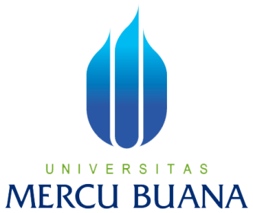
(3037)

SURAT KETERANGAN
KELULUSAN UJIAN KOMPREHENSIF
--------------------------------------------------------------

Nomor : 12-2/554/F-Sket/VI/2017

Ketua Program Studi S1 Akuntansi Fakultas Ekonomi dan Bisnis dengan ini memberikan keterangan bahwa mahasiswa dibawah ini :

Nama : Rimah Haryani
Nim : 43212120017

telah melaksanakan ujian komprehensif pada :

Tanggal : Sabtu,29Juli 2017
Tempat : A-203
Universitas Mercu Buana
Jl. Meruya Selatan, Kembangan, Jakarta Barat

dan dinyatakan “Lulus” dengan nilai 74 tujuh puluh empat
Demikian surat keterangan ini diterbitkan untuk dipergunakan sebagai salah satu syarat pendaftaran sidang skripsi.

Dikeluarkan di : Jakarta
Tanggal : Juli 2017
-----------------------------------------
Ketua Program Studi S1Akuntansi

Ttd.

Dr. Fardinal, SE., M.Si., Ak.

Fakultas Ekonomi dan Bisnis
KAMPUS MENARA BHAKTI
Jl. Raya Meruya Selatan No.01, Kembangan, Jakarta Barat 11650
Telp. 021-5840815/ 021-5840816 (Hunting), Fax. 0215871312
http://www.mercubuana.ac.id, e-mail : feb@mercubuana.ac.id

